IntelliJ IDEA 10 配置JDK及 Tomcat7
1：下载JDK和jre
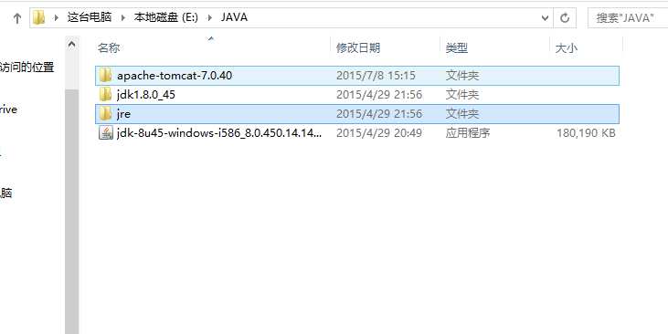
2:配置jdk的环境变量。http://jingyan.baidu.com/article/6dad5075d1dc40a123e36ea3.html
3：打开intelg——file——project structure——project
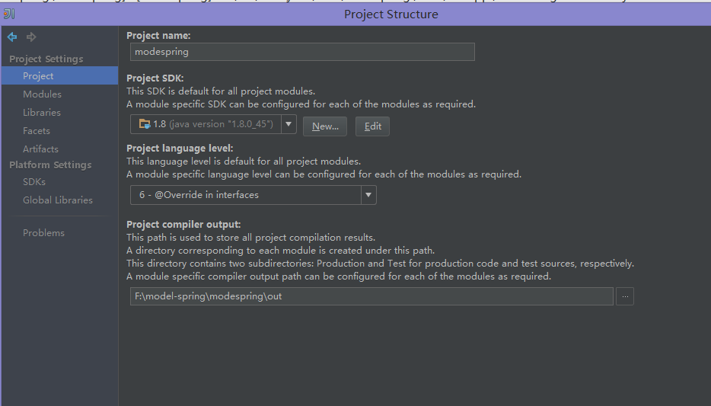
点击New选择jdk找到其所在的路径，就可以了
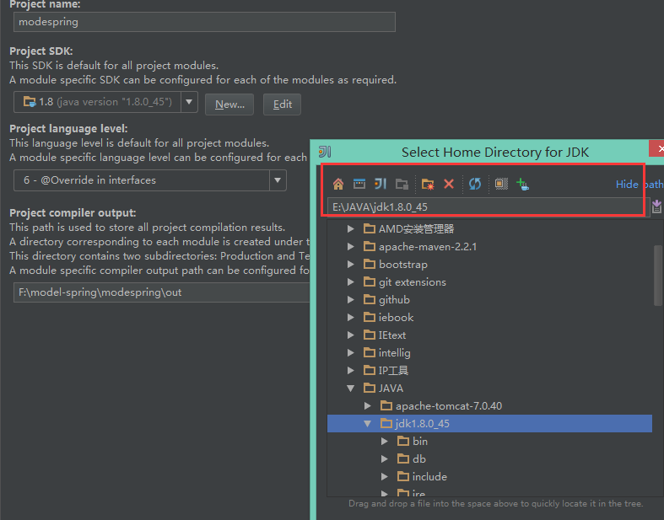

- 下载zip版的Tomcat 7，并解压。
- 2.在IDEA中配置Tomcat 7
在idea中的Settings(Ctrl+Alt+s)(或者点击图标)
弹出窗口左上过滤栏中输入“Application”，选择结果中的 Application Servers。(或在IDE Settings中点击Application Servers)
显示界面如下：(目的是为了配置系统全局的tomcat)
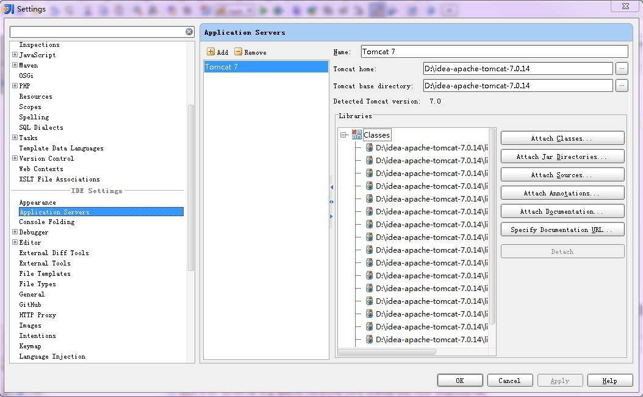
点击Add，填入server名字，选择Tomcat 7所在路径，然后点击Apply、OK。

3.部署web application
按下 Ctrl+Alt+Shift+S，在弹出的 Project structure 中点击 Artifacts。
在中间列中点击 + ， 新建一个 Web Application Exploded，显示界面如下：
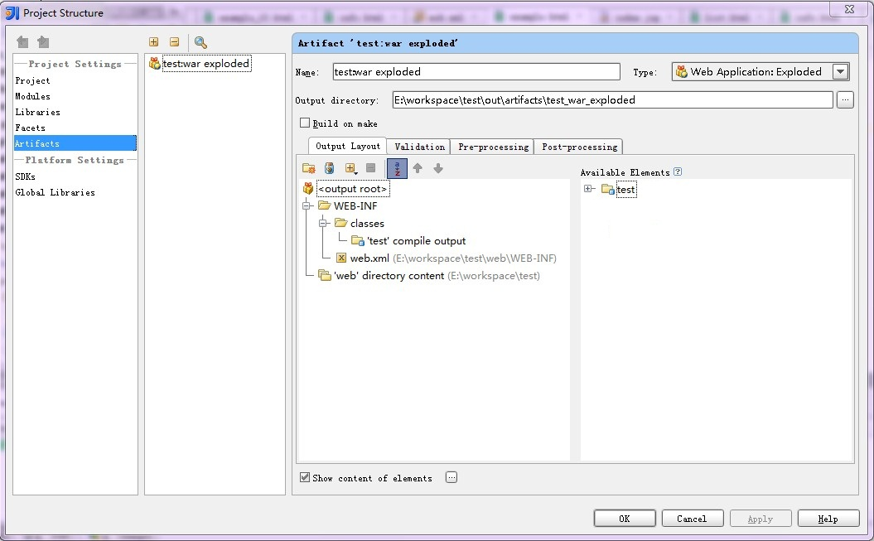
选中 Show content of elements，这里建议把Output directory（部署路径）自定义修改一下，建议不要指向idea自己建的那个web目录，免得有些编译的文件不显示。点击Apply、OK。

- 发布
选择菜单中的 Run ，在弹出的菜单中选择 Edit Configurations，如下图所示：
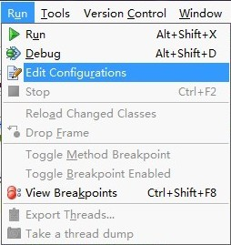
弹出窗口如下：
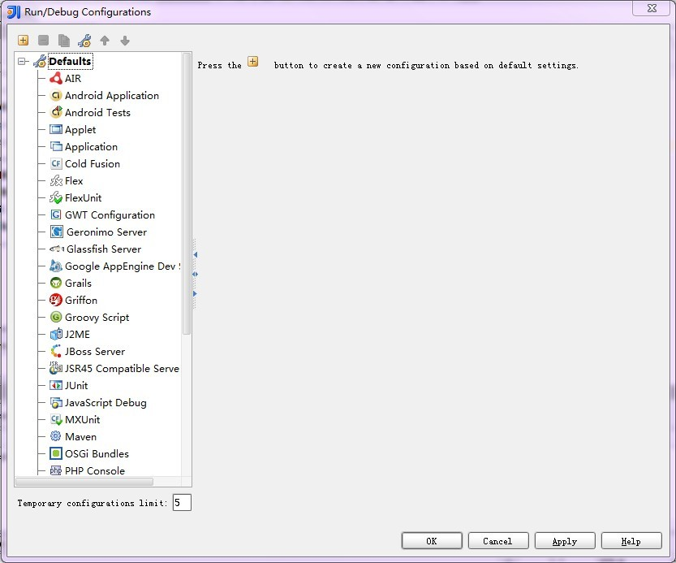
点击 + 新建配置，选择 Tomcat Server - Local，显示页面如下：
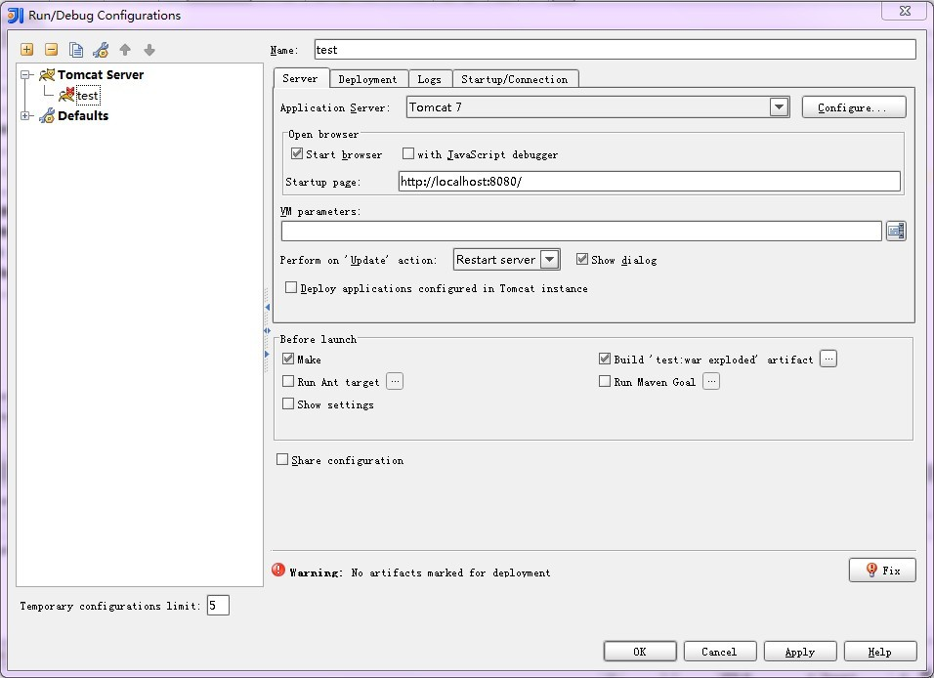
输入Name（可以随便写），选择Server，勾选 Build artifact，之后选择 Deployment标签，如下图所示：
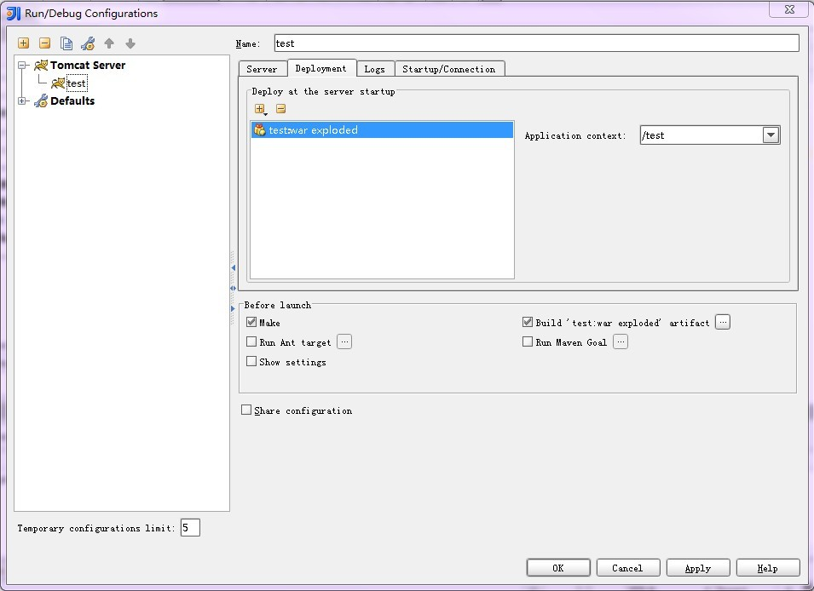
如上图配置好后，点击Apply、OK（注意这里的Application context指的就是你的服务名，上面访问时要用http://127.0.0.1:8080/test/）。

5.在IDEA工具栏中点击中的绿色箭头，如下图所示:
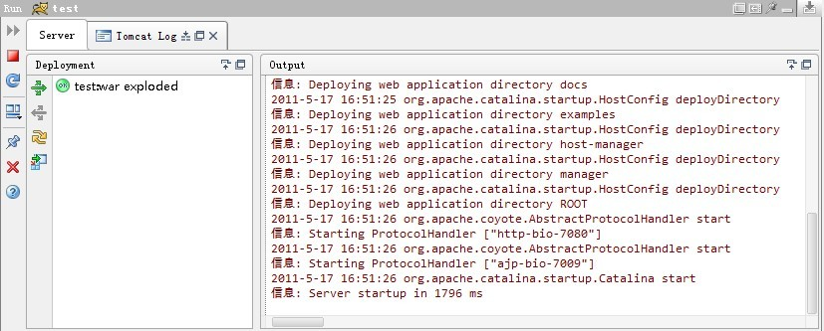
大功告成~
如果stop server后，再次start server时，报8080端口冲突问题。可以为IDEA专门配置一个Tomcat使用，并修改端口，删除webapps下的其他应用。端口冲突问题解决。

